中一·今日动态
｜2024.11.27
-来园情况-
今天是星期三，晴天。在园25人，全勤哦。
来园的小朋友们能热情的和老师打招呼，还能绕好水杯带，放好自己的物品。
今天的点心是：鲜牛奶、沙琪玛、碧根果。小朋友们能自己倒牛奶，并且面包牛奶都吃完，不浪费哦。
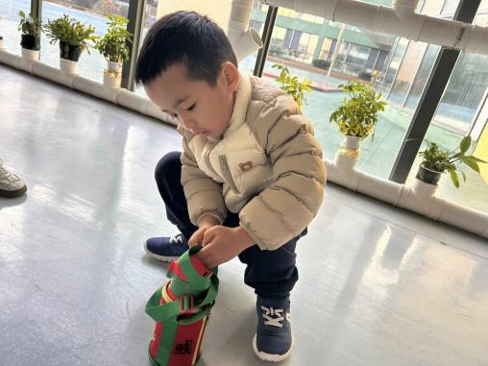 | 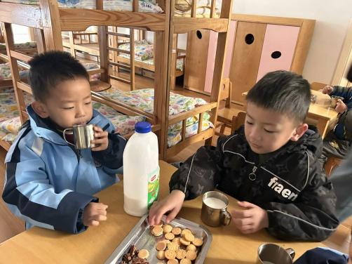 | 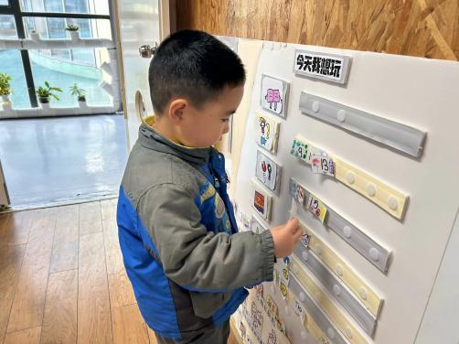
绕水杯带啦！我们能整理好自己的物品，我们很棒哦！ | 一杯热牛奶下肚，让我们的身体暖和起来了！ | 我们可以换一个新区域游戏，也可以继续完成作品。
-区域游戏-
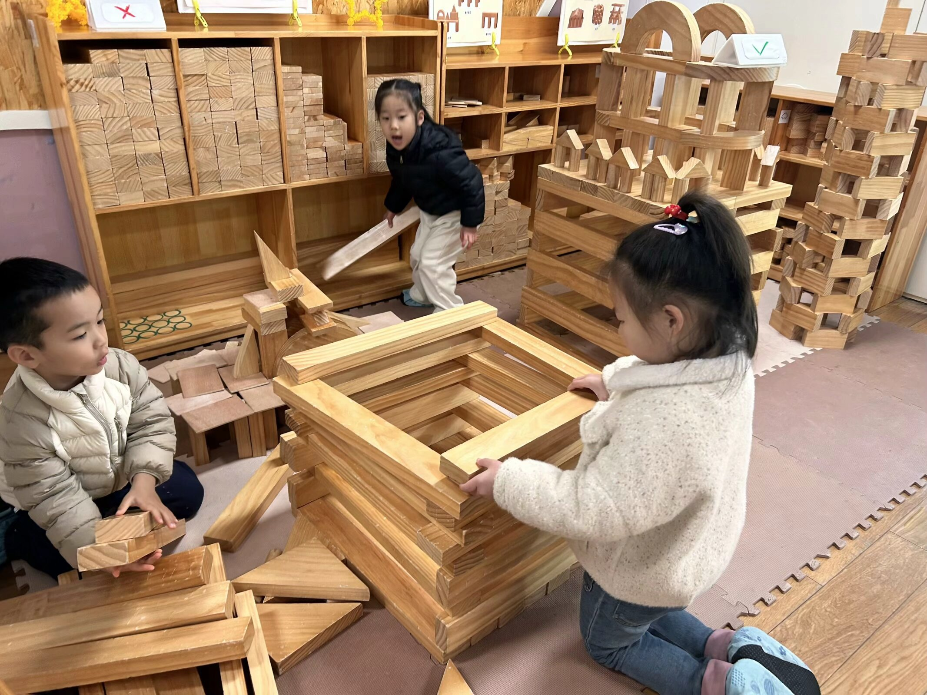 | 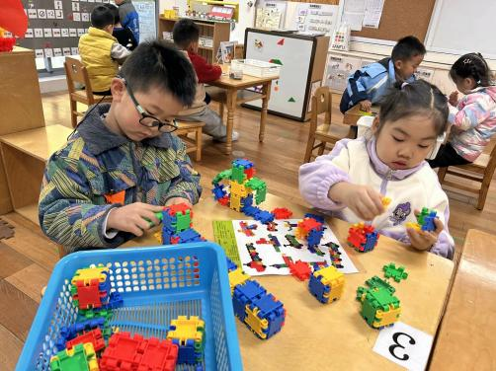 | 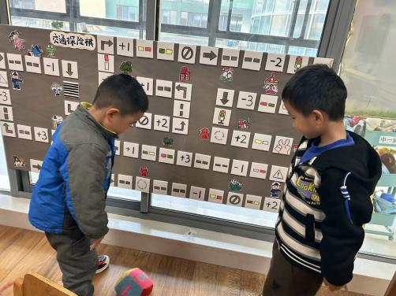
建构区：  小树、安安和朵朵在一起建构新的楼房，他们互相合作，地基搭建的很牢固哦！ | 桌面建构：  旭晨和嘟嘟在玩插塑积木，他们根据图纸拼搭了机器人和小火车，很会观察图纸哦！ | 益智区：  谦谦和棋棋今天一起玩交通探险棋，他们能根据规则进行游戏，过程中也能友好相处。
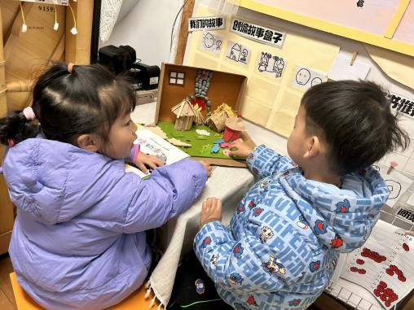 | 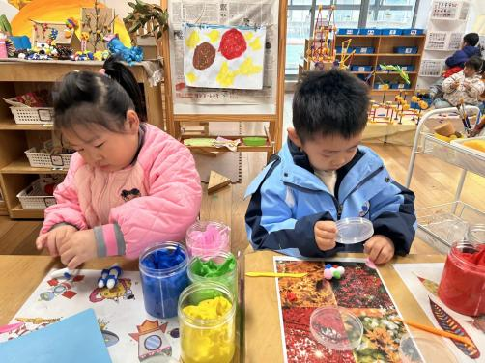 | 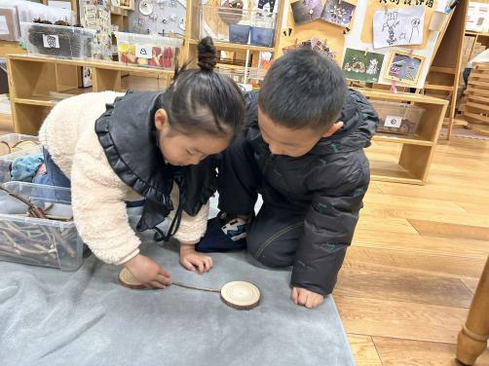
语言区：  又又和六六一个在玩故事盒子，一个在看绘本。又又会把好听的故事讲给六六听，像个小老师。 | 美工区：  暖暖和一凡的小手越来越灵巧了，他们用黏土做了火箭和消小花，还会使用各种工具和技法。 | 自然材料：  一一和琦琦在用自然材料进行拼摆。如果在游戏前能商量好拼搭内容会更好哦！
-户外活动-
今天天气不错，还有大太阳呢，我们在皮球区进行游戏，来看看孩子们的运动瞬间吧。
小朋友们累了能主动喝水休息，热了会自己擦汗、脱外套，有很强的自我服务意识哦！
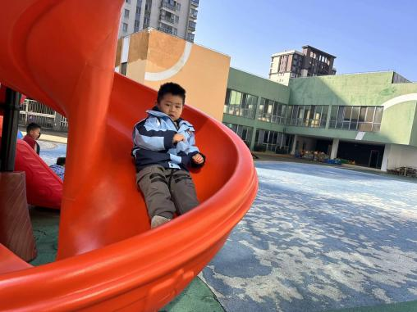 | 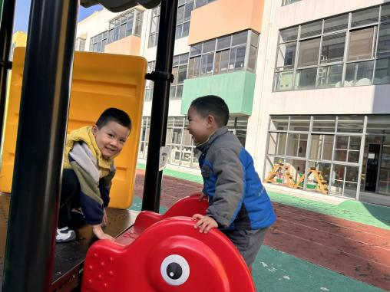 | 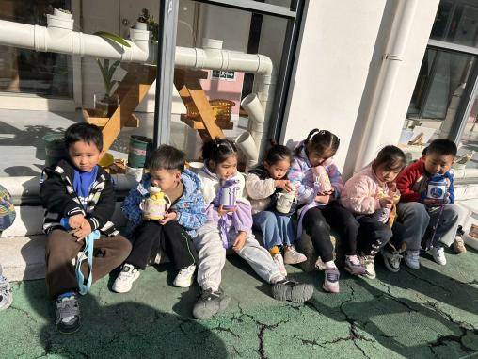
从最高处滑下来啦！真开心！ | 我们碰面啦！我们一起去探险 | 晒晒太阳、喝喝水，真舒服呀！
-集体活动-
美术：魔法泡泡
这是一节借形想象创意美术活动。吹泡泡是孩子们喜欢的游戏，而泡泡落下来后会留下很多泡泡的影子，为借形想象提供了契机。本次活动将引导幼儿在吹泡泡的游戏中快乐的体验泡泡印带来的创作灵感，通过单个泡泡印、组合泡泡印进行畅想中孩子生活经验中的各种各样的动物、人物等进行借形想象创作，体验自主创作的乐趣。
小朋友们都喜欢玩吹泡泡的游戏，他们能够在游戏中萌发快乐和创作灵感，有一定的创想经验，知道圆形可以畅想成小动物、轮胎、饼干等生活中常见的事物，这些想象源自于他们的生活经验，生活中的信息都个孩子们的艺术想象提供了很大的创作空间。但在借形想象中他们的添画能力有限，经常出现想象丰富但画不出来的现象，绘画水平也参差不齐，要在具体的操作中鼓励幼儿积极创作。
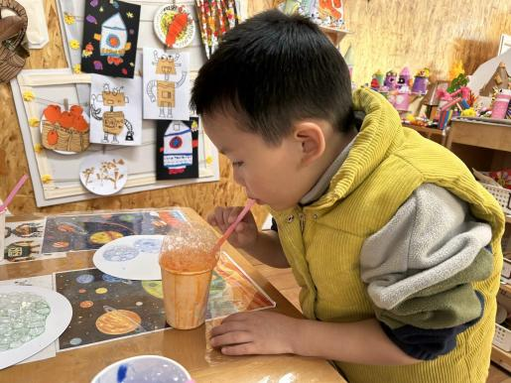 | 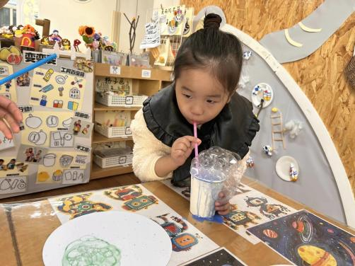 | 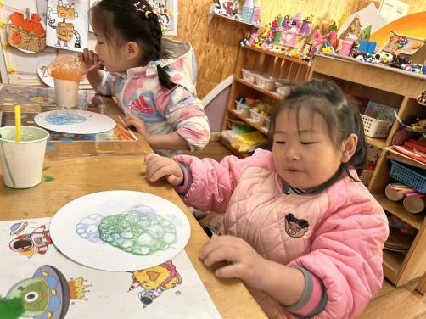
泡泡水真好玩！好多泡泡呀！ | 加入洗洁精居然可以吹泡泡！ | 我的泡泡画完成啦！
-午餐时光-
今天的午餐是：杂酱面、山药排骨汤。
水果是：甜橙、冬枣。下午的点心是：生滚海鲜粥。
现在，孩子们已经自己盛饭了，大家都能根据自己的胃口盛饭，吃多少盛多少。
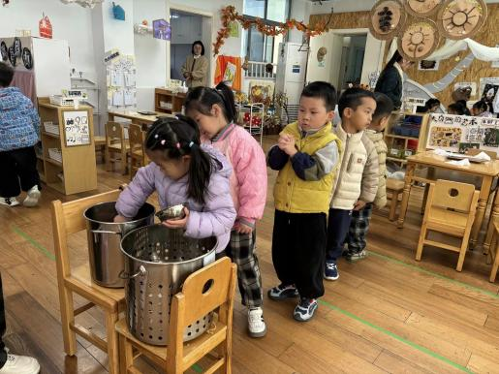 | 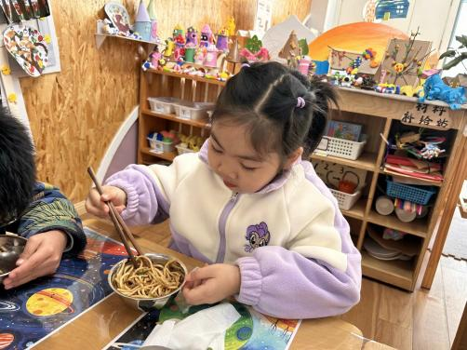 | 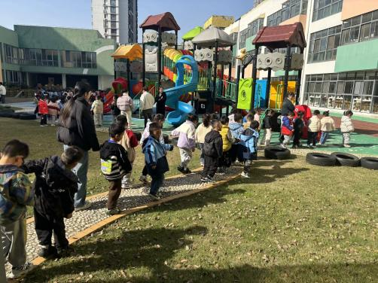
我们夹面条时排排队。 | 筷子我们使用得很熟练啦！ | 饭后我们看看菜地、逛逛幼儿园
-温馨提示-
1.最近气温有所下降，大家适当给孩子添加衣物（笔成人多半件或一件），注意防寒保暖。
2.幼儿如需请假，请在当日16:00前在群里告知老师。
- end -
在一起的点滴都值得记录
我们｜中一班｜在一起

